МЕТОДИЧЕСКАЯ РАЗРАБОТКА УРОКА ПО МАТЕМАТИКЕ
ДЛЯ 6 КЛАССА
на тему «Декартовы координаты на плоскости»
УРОК МАТЕМАТИКИ ПО ТЕМЕ «Декартовы координаты на плоскости»
Класс 6
Объем учебного времени на тему 3 часа
Место урока в теме (взаимосвязь с другими темами) первый урок в теме, рассчитанной на 3 часа. Будучи первым, этот урок должен выполнить задачу ознакомления учащихся с понятием координат, сформировать их представления о координатах, как способе указания и определения положения некоторого объекта. Материал темы также рассматривается в курсе геометрии 9 класса при изучении тем «Векторы» и «Метод координат», 10-11 классов — «Векторы в пространстве» и «Метод координат в пространстве». При изучении функций, в частности при построении и чтении графиков функций, также используются понятия и термины, рассматриваемые в данной теме.
Цель (цели, задачи) познакомить учащихся с идеей системы координат, привлекая доступные для их понимания примеры:
- организовать деятельность учащихся по ознакомлению с понятием «координатная плоскость»;
- показать практическое значение координатной плоскости в жизни человека;
- формировать умение работать с текстом (понимать, выделять главное);
- формировать навыки работы в сфере самостоятельной познавательной деятельности, навыки работы в команде;
- развивать мотивационную сферу с помощью привлечения личного опыта учащихся; развитие психических свойств (памяти, произвольного внимания, коммуникативности).
Планируемые результаты
Личностные результаты
У ученика будут сформированы:
• представления о факте появления координатной плоскости как этапе развития математики, его значимости для развития цивилизации;
• позитивное, эмоциональное восприятие математических объектов, рассматриваемых проблем;
• готовность и способность к выполнению норм и требований, предъявляемых на уроках математики.
Ученик получит возможность для формирования:
• выраженной устойчивой учебно-познавательной мотивации и интереса к изучению математики;
• адекватной позитивной самооценки.
Метапредметные образовательные результаты

Регулятивные универсальные учебные действия
Ученик научится:
• применять приемы самоконтроля при решении задач;
• оценивать правильность выполнения действия и вносить необходимые коррективы на основе имеющихся шаблонов.
Ученик получит возможность научиться:
• самостоятельно ставить учебные цели;
• основам саморегуляции в математической деятельности в форме осознанного управления своим поведением и деятельностью, направленной на достижение поставленных целей.

Коммуникативные универсальные учебные действия
Ученик научится:
• строить речевые конструкции с использованием изученной терминологии и символики, понимать смысл поставленной задачи, осуществлять перевод с естественного языка на математический и наоборот;
• осуществлять контроль, коррекцию, оценку действий партнёра, уметь убеждать.
Ученик получит возможность научиться:
• брать на себя инициативу в решении поставленной задачи;
• задавать вопросы, необходимые для организации собственной деятельности взаимодействия с другими;
• устанавливать и сравнивать разные точки зрения, прежде чем принимать решения и делать выбор;
• отображать в речи (описание, объяснение) содержание совершаемых действий.

Познавательные универсальные учебные действия
Ученик научится:
• осуществлять поиск в учебном тексте ответов на поставленные вопросы; выделять в нем смысловые фрагменты;
• с помощью учителя анализировать, систематизировать изучаемые математические объекты.
Ученик получит возможность научиться:
• самостоятельно давать определение понятиям.
Предметные результаты
Ученик научится:
• приводить примеры различных систем координат в окружающем мире, определять и записывать координаты объектов в различных системах координат (шахматная доска; широта и долгота, азимут и т. д.);
• объяснять и иллюстрировать понятия координатные оси, начало координат, координатная плоскость.
Ученик получит возможность:
• познакомиться с идеей координат, с примерами использования координат в реальной жизни.
Способы контроля за результатами со стороны учителя — наблюдение за работой учащихся в течение урока, устный опрос; со стороны учащихся — самопроверка, взаимопроверка в паре и группе письменно-графических работ.
Основные виды учебной деятельности обучающихся: приводить примеры различных систем координат в окружающем мире; находить и записывать координаты объектов в различных системах координат (шахматная доска, схема, карта и др.); объяснять и иллюстрировать понятия: система координат, координатные прямые, начало координат, ось абсцисс, ось ординат, координатная плоскость, координаты точки на плоскости; участвовать в обсуждении возможных ошибок в ходе и результате выполнения заданий.
Основной уровень активности — интерпретирующая, характеризуется стремлением ученика к выявлению смысла изучаемого содержания, проникновению в сущность явления, овладению способами применения знаний в измененных условиях.
Основные методы, формы, технологии и методики, используемые педагогом. Содержание данного урока и его место в курсе позволяет применить деятельностный подход к изучению материала, использовать групповую форму работы. Используется частично-поисковый метод обучения.
Тип урока: урок «открытия» новых знаний
Используемый УМК: Г. В. Дорофеев, И. Ф. Шарыгин, С. Б. Суворова и др. / Под редакцией Дорофеева Г.В., Шарыгина И.Ф. Математика. 6 класс
Материально-техническое оснащение урока: интерактивная доска с заготовками рисунков контурной карты, шахматного поля, схемы зрительного ряда, поля для игры в «Морской бой»; вышеуказанные объекты в качестве раздаточного материала для организации групповой работы; раздаточный материал для работы с учебником, листы самооценки.
Методические комментарии. Опираясь на личный опыт учащихся, их знания понятий географические координаты объекта, координат точки на координатной прямой, на данном уроке выбран частично-поисковый метод обучения. Использование этого метода способствует повышению интереса к предмету, убеждению учащихся в ценности изучаемого материала, активизировании учебно-познавательной деятельности, способствующей творческому уяснению и усвоению знаний. Индивидуально-групповые средства обучения и воспитания, адресованные каждому ученику позволят приобрести личностный опыт работы с новым материалом. Применение интерактивной доски позволяет наглядно дать представление об идее координат. Групповая форма работы позволит развить коммуникативные способности учащихся, навыки взаимоконтроля. Смена видов деятельности в ходе урока снизит утомляемость учащихся, позволит поддержать познавательную активность на высоком уровне.
ТЕХНОЛОГИЧЕСКАЯ КАРТА
Этапы и временные рамки урока | Формируемые способы деятельности и вид образовательного результата | Показатель достижения образовательного результата | Осуществляемые действия учащихся | Формы организации деятельности учащихся (Г, Ф, П, И) | Деятельность педагога | Методы обучения (ОИ, Р, П, ЧП, И)
Мотивационно-ориентированный  10 мин | Участвовать в обсуждении ситуации; (К, П); анализировать способы указания положения предметов на плоскости (П); осознанно относиться к учению (Л) | 100% учащихся активно включены в этап, эффективно участвуют в коммуникации | Высказывают свои предположения.  Сравнивают различные способы указания предметов на плоскости.  Формулируют с помощью учителя цель урока. | Ф | Предлагает вводный рассказ об истории нумерации кресел зрительного ряда, предложенной Декартом (приложение 1).  Обращает внимание на предметы, которые есть на столе: шахматная доска, географический атлас и контурные карты, схема зрительного ряда, поле для игры в «Морской бой». Организует диалог, подводящий к теме урока и формулированию цели и задач урока (приложение 2). | ЧП  П
Операционно-познавательный  25 мин | Выражать свои мысли с достаточной полнотой и точностью (К); осуществлять контроль, коррекцию, оценку действий партнёра, (Р, П), уметь убеждать (К).  Определять положение тела в данной системе координат (Пр). Использовать знаково-символические средства (П) | Презентация работы групп после выполнения заданий  100 % учащихся активно включены в этап, поняли и самостоятельно выполняют учебную задачу | Обсуждают в группах план выполнения задания, отмечают положения тел по данным координатам, указывают координаты объектов.  Оценивают правильность выполнения задания другими группами.  Обсуждают признаки координатной плоскости, высказывают свои предложения, делают записи в тетрадях.  Изучают текст учебника с целью поиска терминов, связанных с понятием координатная плоскость, выполняют взаимопроверку работы. | Г  П, Ф  И | Организует работу учащихся в группах (приложение 3); наблюдает за процессом выполнения заданий, оказывает помощь при затруднении.  Организует презентацию выполнения заданий группами (ИД).  Организует обсуждение в парах, а затем фронтально вопроса по разработке единой математической модели примеров систем координат (приложение 4).  Организует работу с учебником для ознакомления с терминологией (приложение 5). | ЧП
Рефлексивно-оценочный  10 мин | Адекватно понимать причин успеха/неуспеха в учебной деятельности (Л). Соотносить цель урока с его результатами, осуществлять самоконтроль и самооценку своей деятельности (Р) | Все учащиеся формулируют результаты своей учебной деятельности, дают самооценку своей работы | Делают вывод о достижении поставленной цели, оценивают свою работу на уроке (приложение 6), высказывают своё отношение к прошедшему уроку | И, Ф | Организует подведение итогов урока, дает комментарий к домашнему заданию (приложение 7)
ПРИЛОЖЕНИЯ
Приложение 1. Вводный рассказ учителя
Занимая места в театре, согласно купленным билетам, мы даже не подозреваем, кто и когда предложил ставший обычным в нашей жизни метод нумерации кресел по рядам и местам. Оказывается, эта идея осенила знаменитого философа, математика и естествоиспытателя Рене Декарта. Посещая парижские театры, он не уставал удивляться путанице, перебранкам, а подчас и вызовам на дуэль, вызываемыми отсутствием элементарного порядка распределения публики в зрительном зале. Предложения им система нумерации, в которой каждое место получало номер ряда и порядковый номер от края, сразу сняла все поводы для раздоров в парижском высшем обществе.
Приложение 2. Вопросы для диалога
- Что объединяет все эти предметы (шахматная доска, географический атлас и контурные карты, схема зрительного ряда, поле для игры в «Морской бой»)? Наличие способа указания положения предмета
- Есть ли какие-то правила для того, чтобы в письменной или устной форме указать это положение? Да (учащиеся приводят примеры)
- На уроках математике мы встречались с заданиями, где требовалось определить положение тела? Каким образом мы определяли это положение? Учащиеся вспоминают понятия координатной прямой и координаты точки на прямой
- Являются ли вышеуказанные предметы математическими моделями прямой? Нет
- Какой математической моделью можно описать эти предметы? Это примеры плоскости
Далее учитель просит сформулировать тему урока и наметить задачи.
Приложение 3. Задания для групп
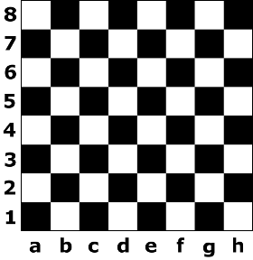
Группа шахматистов. Выдаются шахматная доска или ее бумажное изображение, шахматные фигуры.
Восстановить шахматную партию по координатам фигур:
чёрные: король h8; пешки g7,h7, g4; слон a1;
белые: конь f8; пешка f7; ферзь c4; король h1.
Запишите координаты полей, которые находятся под угрозой со стороны коня и черного короля.
Как математически можно описать данную систему координат? Каким образом в этой системе фиксируется положение предмета?

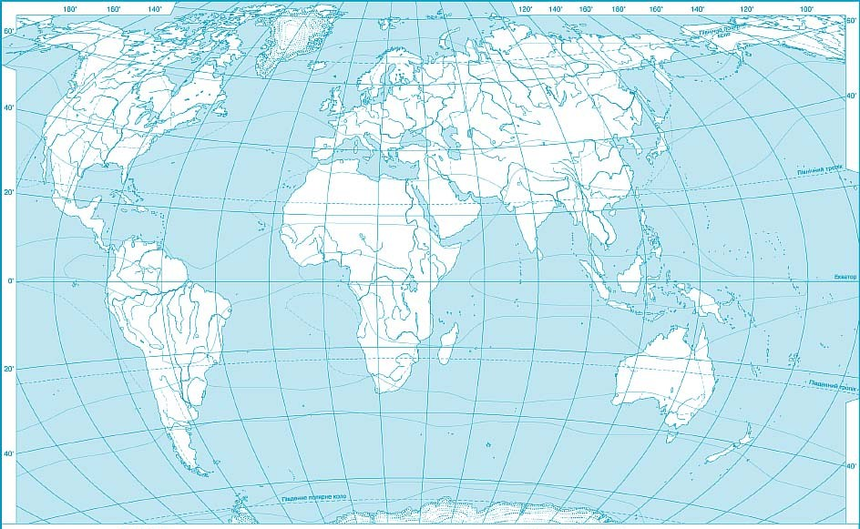
Группа географов. Выдаются контурные карты и географический атлас, цветные флажки-иголки.
Один из героев Жюля Верна совершил фантастическое путешествие к центру Земли через кратер потухшего вулкана в точке 64˚ с.ш., 1˚ з.д. Обозначьте его на карте, укажите, как называется остров, на который поместила вулкан фантазия Жюля Верна.
Обозначьте на карте местоположение Таинственного острова, последнего прибежища капитана Немо: 35˚ ю.ш., 150˚ з.д..
Определите географические координаты столицы нашей Родины и нашего областного центра.
Как математически можно описать данную систему координат? Каким образом в этой системе фиксируется положение предмета?

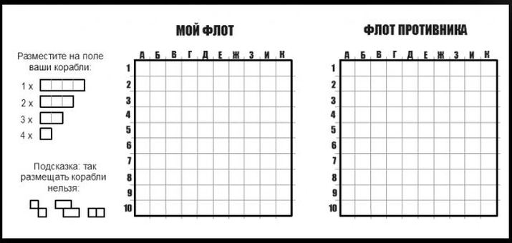
Группа моряков. Выдаются листки для игры в «Морской бой», модели кораблей (при наличии программного обеспечения этой группе можно предложить выполнить задание на компьютере).
Разместите на поле ваши корабли. Запишите координаты флагмана вашего флота. Был ли нанесен ущерб вашим кораблям, если противник стрелял по следующим координатам: А9, Г4, З7, И2?
Как математически можно описать данную систему координат? Каким образом в этой системе фиксируется положение предмета?

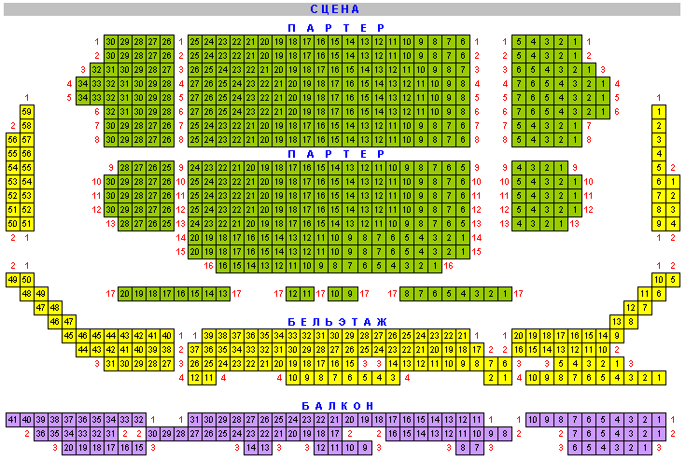
Группа театралов. Выдается план зрительного зала Российского Академического Молодежного Театра, цветные флажки-иголки.
Рассадите соседей по лестничной площадке, пришедших на спектакль, согласно купленным билетам: семья Смирновых – партер, ряд 5, места 19, 20, 21; семья Орловых – бельэтаж, ряд 2, места 32, 33; Толик Иванов – балкон, ряд 1, место 14.
Запишите координаты тех мест, с которых, на ваш взгляд, наблюдать за спектаклем наиболее удобно.
Как математически можно описать данную систему координат? Каким образом в этой системе фиксируется положение предмета?

Приложение 4. Введение математической модели всех предложенных систем координат происходит по аналогии с координатной прямой. Необходимо выделить наличие следующих элементов: положительного направления, начала отсчета, единичного отрезка. Акцентировать внимание учащихся при обсуждении, что имеем дело с плоскостью, отсюда наличие двух координатных прямых (взаимно перпендикулярных) и двух координат для описания положения предмета.
Приложение 5. Работа с учебником. При изучении пункта «Прямоугольные координаты на плоскости» учащиеся выполняют задание по заполнению пропусков в тексте:
Горизонтальную ось (ось Х) называют ___________________________________
Вертикальную ось (ось Y) называют _____________________________________
Точку пересечения координатных осей (точку О) называют _________________
Абсцисса это _________________________________________________________
Ордината это _________________________________________________________
Приложение 6. Лист самооценки
 | Да, легко | Да, но иногда нужна помощь взрослых или одноклассников | Не совсем, но что-то понятно | Пока еще затрудняюсь
Могу привести примеры различных систем координат
Могу объяснить значение системы координат в жизни человека
Могу указать положение предмета в системе координат по известным координатам
Могу определить координаты предмета
Запомнил новые термины и знаю их смысл
Могу объяснить, как получается прямоугольная система координат
Приложение 7. Домашнее задание:
Однажды дядя Федор, кот Матроскин и пес Шарик решили купить корову. Где же взять деньги? Очень просто! Искать клад! В старом сундуке нашлось зашифрованное письмо, содержащее описание пути, ведущего к кладу, и места, где он спрятан. Хозяева клада очень любили математику и для шифровки использовали метод координат. Они взяли карту деревни Простоквашино, нарисовали по ней оси координат, выбрали единицы масштаба. В качестве ориентира были указаны координаты колодца (3; 4) на краю леса, магазина (-2; -1), почты (3; 0), дома (0; 3). Клад находился в точке пересечения прямых, соединяющих дом и почту, магазин и колодец.
Восстановите карту деревни и найдите координаты клада.
Подумайте, где еще в жизни мы встречаемся с координатами? Все ли они могут быть описаны с помощью прямоугольной системы координат?
Подготовьте сообщение «Кто и когда придумал систему координат» или о Рене Декарте (по желанию).

Пр – предметные результаты, П – познавательные УУД, Р – регулятивные УУД, К – коммуникативные УУД, Л – личностные УУД.
Г – групповая, Ф – фронтальная, П – парная, И – индивидуальная.
ОИ – объяснительно-иллюстративные, Р – репродуктивные, П – проблемное изложение, ЧП – частично-поисковые, И – исследовательские.

